Q1:

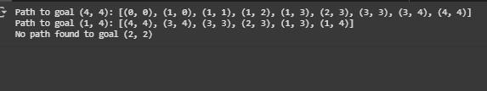

Q2:

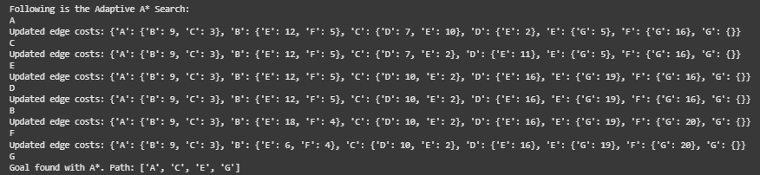

Q3:

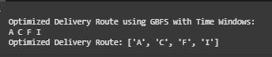

Q4:

